RAZVIJANJE SAMOSTOJNOSTI: TOREK
1. DAN, MESEC, LETNI ČAS, LETO:
- Ustno povej:
- kateri je dan v tednu; kateri je mesec v letu; kateri letni čas je trenutno;
2. MISELNA TELOVADBA: 'MOJE NAJLJUBŠE'
- Izpolni.
Razmisli in izpolni spodnje proste prostorčke. Na tak način bom o tebi izvedela veliko novih stvari.
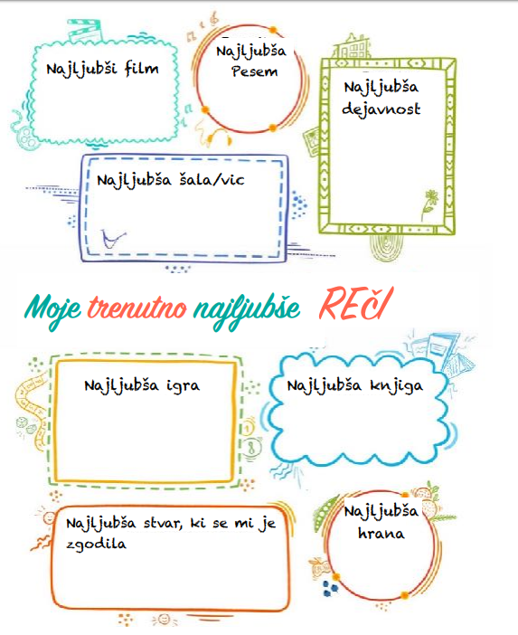
SPLOŠNA POUČENOST: TOREK
1. ŠOLSKO DELO: PISANJE PISANJA
- Navodila za pisanje pisma
Ker že dolgo nisi videl (vsaj ne v živo) svojih sošolcev ali prijateljev, si izberi enega izmed njih in mu napiši pismo. Kaj mora pismo vsebovati:
- Napiši, kaj počneš, da ti mine čas. Daj prijatelju kakšno zanimivo idejo za aktivno preživljanje časa.
- Če si preobremenjen z delom, lahko tudi malo potožiš.
- Nariši ali opiši svoj najljubši dogodek, ki se ti je pripetil v teh dneh/tednih.
- Predvsem pa, za prijatelje in sošolce se moramo potruditi. Namen tega pisma je, da razveseliš sošolca in narediš dobro delo – pismo lahko tudi v resnici pošlješ prijatelju. Kdo ve, mogoče dobiš tudi kakšno pismo nazaj.
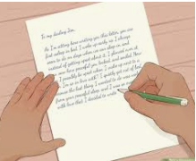

Tvoje pismo:
__________________
______________________________________________________________________________________________________________________________________________________________________________________________________________________________________________________________________________________________________________________________________________________________________________________________________________________________________________________________________________________________________________________________________________________________________________________________________________________________________________________
_____________________
___________

2. DOMAČA NALOGA: MOJ DAN
V teh 'korona' dneh se je med drugim močno spremenila tudi naša dnevna rutina. Spodaj opiši, kako izgleda tvoja nova rutina.
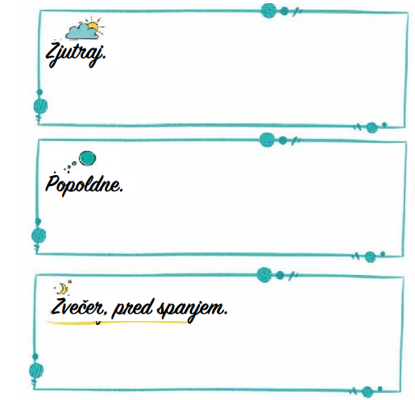
3. PRED SPANJEM
Zvečer zapiši nekaj povedi dogodku ali kakšni stvari, ki se je zgodila v tem dnevu. Starši ti naj pomagajo pri zapisu datuma.

